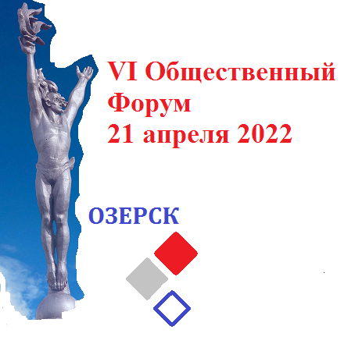 | VI Общественный форум  Озерского городского округа  «Озерск – территория объединения сил»
21.04.2022 г. Озерск
14.00 Челябинская обл.
ДК «Маяк»

Цель форума - повышение качества социальных и инициативных проектов в Озерском городском округе, анализ направлений, форм, методов работы общественных объединений и органов местного самоуправления, совершенствование практик общественного сотрудничества.
Участниками Форума являются представители общественного сектора Озерска, депутаты Собрания депутатов, члены Общественной палаты, представители органов власти, руководители учреждений, организаций предприятий и активные граждане.
ПРОГРАММА
13.30  Фойе | Выставка книжных и периодических изданий «История местного самоуправления в России»  Тематическая выставка «15 лет Общественной палате Озерского городского округа»  Экспозиция работ молодежных инициатив «От идей к решению»  Регистрация участников
14.00  Большой зал | Открытие форума, представление гостей и участников  Щербаков Евгений Юрьевич, глава Озерского городского округа,  Гергенрейдер Сергей Николаевич, председатель Собрания депутатов Озерского городского округа,  Редько Галина Викторовна, председатель Общественной палаты Озерского городского округа

14.30 | Работа секций:
Секция «1»  Каминный зал  (к.203) | Секция «Роль Общественных палат в формировании конструктивного диалога в регионе»  Выступления:  «Об актуальных тенденциях развития гражданского общества в Российской Федерации», Андреев Евгений Викторович, заместитель председателя Общественной палаты Челябинской области, г.Челябинск  «Общественная палата Снежинска как связь между горожанами и органами МСУ», Нинилина Галина Александровна, член Общественной палаты Снежинска, куратор направления «Серебряное волонтерство», г.Снежинск  «Некоторые итоги работы Общественной палаты Кыштыма в 2021 году», Кузнецов Леонид Павлович, председатель Общественной палаты, член Президиума общественной организации ветеранов (пенсионеров) войны, труда, Вооруженных Сил и правоохранительных органов Кыштымского городского округа, г.Кыштым  «Фонд содействия Саткинского района», Субботина Елена Юрьевна, заместитель директора фонда, г.Сатка  «Открытость и результат - 15 лет Общественной палате Озерска», Редько Галина Викторовна, председатель Общественной палаты Озерска  Обсуждение проекта конкурса «Успехи молодых» в Озерском городском округе
Секция «2»  Серебряный зал  (к.209) | Секция «Инициативное бюджетирование: Идея – Инициатива – Результат»  Выступления:  «Предпосылки и проблемы реализации инициативного бюджетирования в РФ», Бушуева Татьяна Николаевна, к.э.н, доцент кафедры государственного управления, правового обеспечения государственной и муниципальной службы Челябинского филиала РАНХиГС, г.Челябинск, (видеосвязь)  «Практика молодежного инициативного бюджетирования Удмуртской Республики с ярким названием «Атмосфера», Шаронов Илья Алексеевич, АУДО Удмуртской Республики «Центр финансового просвещения», г. Ижевск, (видеосвязь)  «Итоги конкурса инициативного бюджетирования в 2020-2022 годах в Озерске и стратегические шаги по развитию практики инициативного бюджетирования», Жмайло Александр Иванович, начальник Управления экономики администрации Озерского городского округа, г.Озерск  Обсуждение проекта конкурса «Озерск - территория добрососедства в 2022»
Секция «3»  Соломенная гостиная  (к.221) | Секция «Главные законодательные изменения для НКО»  Выступления:  «По актуальным вопросам в сфере деятельности НКО», Штефан Екатерина Валерьевна, начальник отдела по делам некоммерческих организаций Министерства юстиции по Челябинской области Российской Федерации, г.Челябинск, (видеосвязь)  «Новое в законодательстве для НКО», Солонец Валерия Викторовна, юрисконсульт ФГУП «ПО «Маяк», г.Озерск
15.00-17.00  Фойе  2 этажа | Чайная пауза для участников секций
17.10  Большой зал | Доклады по итогам работы секций  Обсуждение  Подведение итогов VI Общественного Форума

